Nama : Meuthia Bronthe

NIM : 09010182327012

Kelas : MI3A

Mata Kuliah : Praktikum Jaringan Komputer

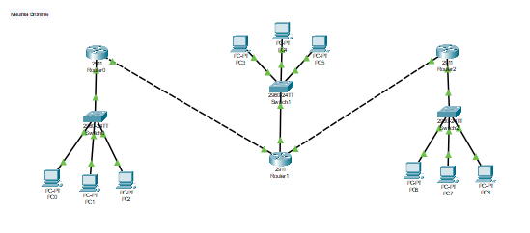

ROUTER 1

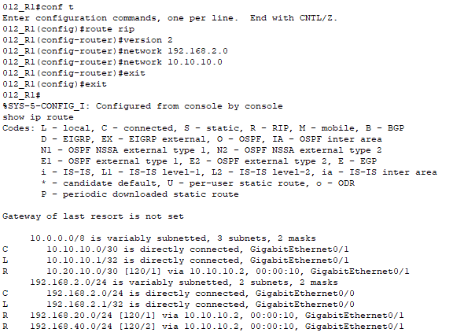

ROUTER 2

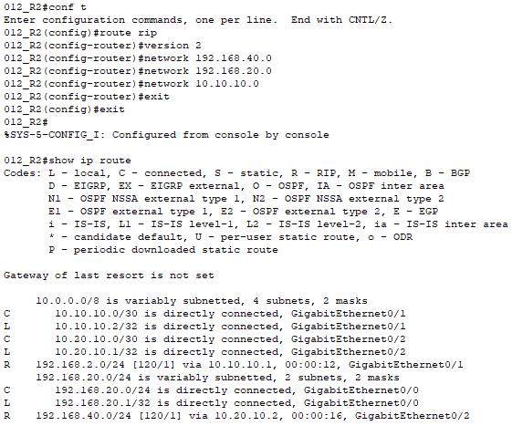

ROUTER 3

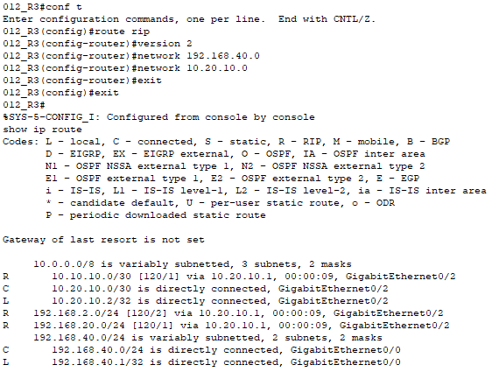

Tes Koneksi ICMP

|  |  |  |  |  |
| --- | --- | --- | --- | --- |
| **No** | **Sumber** | **Tujuan** | **Hasil** | |
| **YA** | **TIDAK** |
| **1** | **PC 1** | **PC 2** | **YA** | **-** |
| **PC 3** | **YA** | **-** |
| **PC 4** | **YA** | **-** |
| **PC 5** | **YA** | **-** |
| **PC 6** | **YA** | **-** |
| **PC 7** | **YA** | **-** |
| **PC 8** | **YA** | **-** |
| **PC 9** | **YA** | **-** |

|  |  |  |  |  |
| --- | --- | --- | --- | --- |
| **No** | **Sumber** | **Tujuan** | **Hasil** | |
| **YA** | **TIDAK** |
| **2** | **PC 4** | **PC 1** | **YA** | **-** |
| **PC 2** | **YA** | **-** |
| **PC 3** | **YA** | **-** |
| **PC 5** | **YA** | **-** |
| **PC 6** | **YA** | **-** |
| **PC 7** | **YA** | **-** |
| **PC 8** | **YA** | **-** |
| **PC 9** | **YA** | **-** |

|  |  |  |  |  |
| --- | --- | --- | --- | --- |
| **No** | **Sumber** | **Tujuan** | **Hasil** | |
| **YA** | **TIDAK** |
| **3** | **PC 7** | **PC 1** | **YA** | **-** |
| **PC 2** | **YA** | **-** |
| **PC 3** | **YA** | **-** |
| **PC 4** | **YA** | **-** |
| **PC 5** | **YA** | **-** |
| **PC 6** | **YA** | **-** |
| **PC 8** | **YA** | **-** |
| **PC 9** | **YA** | **-** |

PC 1

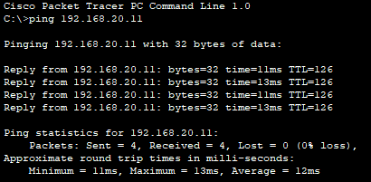



PC 4

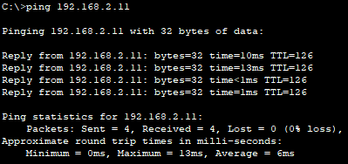

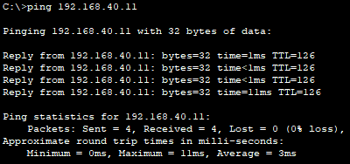

PC 7

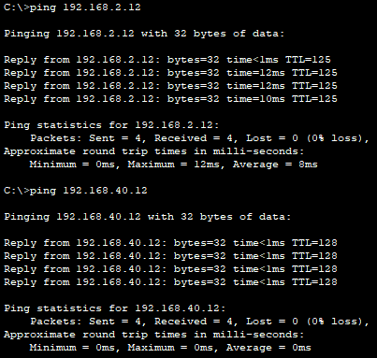

Hasil praktikum menunjukkan tes koneksi ICMP (Internet Control Message Protocol) antar komputer dalam jaringan, dengan hasil koneksi yang semuanya berhasil (ditandai dengan "YA"). Tes dilakukan dengan mengirim permintaan dari beberapa PC (PC 1, PC 4, dan PC 7) ke PC lain, dan setiap tes koneksi berhasil dilakukan tanpa ada kegagalan.

**Analisis**

1. **Koneksi Stabil**: Semua perangkat dalam jaringan dapat terhubung tanpa masalah, menunjukkan stabilitas jaringan dan konfigurasi yang benar pada router dan switch.
2. **Pengujian Berhasil**: Hasil ICMP menunjukkan komunikasi dua arah yang lancar, yang penting dalam menguji keandalan dan responsivitas jaringan.
3. **Efektivitas Topologi Jaringan**: Keberhasilan setiap koneksi antar komputer menunjukkan bahwa topologi jaringan yang digunakan efektif untuk mendukung komunikasi di antara semua perangkat.

Jika ada kendala atau tujuan lebih lanjut dalam pengujian ini, bisa dilakukan pemeriksaan konfigurasi router dan pengaturan firewall untuk melihat kemungkinan peningkatan.

Kesimpulan dari praktikum ini adalah bahwa jaringan yang diuji memiliki konfigurasi yang baik dan stabil, karena setiap perangkat berhasil melakukan koneksi ICMP tanpa kendala. Hal ini menunjukkan bahwa topologi jaringan, konfigurasi router, dan perangkat lain telah diatur dengan benar, sehingga semua perangkat dapat saling berkomunikasi dengan lancar.